TRƯỜNG ĐẠI HỌC ĐÀ LẠT
KHOA CÔNG NGHỆ THÔNG TIN



BÁO CÁO ĐỒ ÁN CƠ SỞ
XÂY DỰNG ỨNG DỤNG
QUẢN LÝ THIẾT BỊ PHÒNG HỌC
Giảng viên hướng dẫn | : | Trần Thị Phương Linh
Sinh viên thực hiện | : | 2312686 - Phan Lê Xuân Mạnh
 |  | 2312682 - Liêng Hót Ha Luyến
 |  | 2312700 - Lý Ngọc Thảo Nguyên
 |  | 2312716 - Mai Quý Phước

Đà lạt, tháng 12 năm 2025

NHẬN XÉT CỦA GIÁO VIÊN HƯỚNG DẪN
..................................................................................................................................
..................................................................................................................................
..................................................................................................................................
..................................................................................................................................
..................................................................................................................................
..................................................................................................................................
..................................................................................................................................
..................................................................................................................................
..................................................................................................................................
..................................................................................................................................
..................................................................................................................................
..................................................................................................................................
..................................................................................................................................
..................................................................................................................................
..................................................................................................................................
..................................................................................................................................
..................................................................................................................................
..................................................................................................................................
Đà Lạt, ngày … tháng … năm 2025
Giáo viên hướng dẫn

Trần Thị Phương Linh

LỜI CAM ĐOAN
Chúng em xin cam đoan đề tài "Xây dựng ứng dụng quản lý thiết bị phòng học" là công trình nghiên cứu của nhóm thực hiện dưới sự hướng dẫn khoa học của Giảng viên Trần Thị Phương Linh.
Các số liệu, kết quả nêu trong báo cáo là trung thực và chưa từng được ai công bố trong bất kỳ công trình nào khác. Những nội dung tham khảo từ các tài liệu, sách báo và các trang web đều đã được trích dẫn nguồn đầy đủ trong danh mục tài liệu tham khảo.
Nếu phát hiện có bất kỳ sự gian lận nào, nhóm chúng em xin hoàn toàn chịu trách nhiệm trước Hội đồng đánh giá và Nhà trường.

Đà Lạt, ngày … tháng … năm 2025
Đại diện nhóm sinh viên thực hiện
(Ký và ghi rõ họ tên)

Phan Lê Xuân Mạnh

LỜI CẢM ƠN
Trước hết, nhóm chúng em xin gửi lời cảm ơn chân thành đến Ban Giám hiệu Trường Đại học Đà Lạt và quý Thầy/Cô Khoa Công nghệ Thông tin đã tạo điều kiện thuận lợi, môi trường học tập tốt nhất để chúng tôi trau dồi kiến thức và kỹ năng trong suốt quá trình học tập tại trường.
Đặc biệt, chúng em xin bày tỏ lòng biết ơn sâu sắc đến Giảng viên Trần Thị Phương Linh. Cô đã tận tình hướng dẫn, chỉ bảo và đưa ra những định hướng quý báu giúp chúng tôi giải quyết các vấn đề khó khăn trong quá trình thực hiện đề tài "Xây dựng ứng dụng quản lý thiết bị phòng học".
Cuối cùng, chúng em xin cảm ơn gia đình, bạn bè và các bạn sinh viên trong lớp đã luôn động viên, hỗ trợ và đóng góp ý kiến để nhóm hoàn thành đồ án này.
Mặc dù đã rất cố gắng, nhưng do kiến thức và thời gian có hạn nên đồ án khó tránh khỏi những thiếu sót. Chúng em rất mong nhận được những ý kiến đóng góp của quý Thầy/Cô và các bạn để đề tài được hoàn thiện hơn.
Xin chân thành cảm ơn!

Đà Lạt, ngày … tháng … năm 2025
Nhóm sinh viên thực hiện

MỤC LỤC
NHẬN XÉT CỦA GIÁO VIÊN HƯỚNG DẪN 1
LỜI CAM ĐOAN 2
LỜI CẢM ƠN 3
MỤC LỤC 4
CHƯƠNG 1. MỞ ĐẦU 8
1.1 Lý do chọn đề tài 8
1.2 Mục tiêu đề tài 8
1.3 Bố cục đồ án 8
CHƯƠNG 2. TỔNG QUAN VỀ ỨNG DỤNG WEB QUẢN LÝ THIẾT BỊ PHÒNG HỌC 10
2.1 Giới thiệu đề tài 10
2.2 Lý do chọn đề tài 10
2.3 Mục tiêu đề tài 11
2.3.1 Mục tiêu về sản phẩm: 11
2.3.2 Mục tiêu về học thuật: 11
2.4 Phạm vi nghiên cứu 11
2.4.1 Phạm vi chức năng: 11
2.4.2 Phạm vi công nghệ: 11
2.4.3 Giới hạn của đề tài: 12
CHƯƠNG 3. CƠ SỞ LÝ THUYẾT VÀ CÔNG NGHỆ 13
3.1 Cơ sở lý thuyết 13
3.1.1 Kiến trúc Client-Server 13
3.1.2 Chuẩn thiết kế RESTful API 13
3.1.3 Mô hình Single Page Application (SPA) 14
3.2 Công nghệ sử dụng 14
3.2.1 Backend: ASP.NET Core Web API & ADO.NET 14
3.2.2 SQL Server 14
3.2.3 Frontend: Vue.js 3, Pinia và Vuetify 15
3.3 Công cụ hỗ trợ phát triển 15
3.4 Các kỹ thuật và mô hình lập trình 16
3.4.1 Kiến trúc phân tầng (Layered Architecture) 16
3.4.2 Dependency Injection (DI) 17
3.4.3 Repository Pattern và Service Pattern 18
CHƯƠNG 4. PHÂN TÍCH CHỨC NĂNG HỆ THỐNG 21
4.1 Phân tích yêu cầu 21
4.1.1 Yêu cầu chức năng 21
4.1.2 Yêu cầu phi chức năng 22
4.2 Thiết kế hệ thống 23
4.2.1 Kiến trúc hệ thống 23
4.2.2 Sơ đồ Use Case 25
4.2.3 Đặc tả Use Case 27
4.3 Thiết kế Cơ sở dữ liệu 32
4.3.1 Tổng quan thiết kế 32
4.3.2 Tổ chức các nhóm dữ liệu 33
4.3.3 Sơ đồ quan hệ thực thể (ERD) 39
CHƯƠNG 5. XÂY DỰNG HỆ THỐNG 40
5.1 Môi trường cài đặt và cấu hình 40
5.2 Tổ chức mã nguồn 41
5.2.1 Cấu trúc backend (Server) 41
5.2.2 Cấu trúc frontend (Client) 42
5.3 Quy trình hoạt động hệ thống 44
5.3.1 Luồng hoạt động chung của hệ thống 44
5.3.2 Quy trình đăng nhập & xác thực 45
5.3.3 Quy trình xem danh sách thiết bị 45
5.3.4 Quy trình thêm thiết bị mới (Admin) 46
5.3.5 Quy trình mượn thiết bị (Sinh viên/Giảng viên) 46
5.3.6 Quy trình xử lý báo cáo hư hỏng 47
5.4 Kết quả xây dựng giao diện 48
5.4.1 Giao diện Dashboard (Dành cho Quản trị viên) 48
5.4.2 Giao diện Quản lý thiết bị 49
5.4.3 Giao diện Quản lý mẫu thiết bị 51
5.4.4 Giao diện Quản lý thiết bị cụ thể (Device Instance) 52
5.4.5 Giao diện Quản lý yêu cầu mượn (Admin) 52
5.4.6 Chức năng Mượn thiết bị (Dành cho Người dùng) 53
5.4.7 Giao diện lịch sử yêu cầu mượn thiết bị (Người dùng) 54
5.4.8 Giao diện Quản lý báo cáo hư hỏng 55
5.5 Kịch bản kiểm thử (Testing Scenarios) 57
CHƯƠNG 6. KẾT LUẬN VÀ HƯỚNG PHÁT TRIỂN 58
6.1 Kết quả đạt được 58
6.1.1 Về mặt sản phẩm: 58
6.1.2 Về mặt công nghệ: 58
6.1.3 Về mặt kỹ năng: 58
6.2 Hạn chế của đề tài 59
6.3 Hướng phát triển 59

MỞ ĐẦU

Lý do chọn đề tài
Trong bối cảnh công nghệ thông tin ngày càng phát triển, việc ứng dụng các hệ thống quản lý vào công tác học tập và giảng dạy đóng vai trò vô cùng quan trọng. Tại các phòng học, thiết bị giảng dạy được sử dụng thường xuyên và đa dạng, tuy nhiên quá trình quản lý, mượn – trả, cũng như theo dõi tình trạng thiết bị vẫn còn thực hiện thủ công và thiếu đồng bộ. Điều này dễ dẫn đến sai sót, thất thoát hoặc khó khăn trong việc kiểm soát.
Xuất phát từ nhu cầu thực tế đó, nhóm thực hiện quyết định lựa chọn đề tài “Xây dựng ứng dụng quản lý thiết bị phòng học” để nghiên cứu và phát triển.

Mục tiêu đề tài
Mục tiêu chính của đề tài là tạo ra một hệ thống web hiện đại, trực quan và hiệu quả. Hệ thống hướng tới việc giải quyết các vấn đề sau:
- Hỗ trợ người dùng dễ dàng tra cứu thông tin thiết bị.
- Số hóa quy trình gửi yêu cầu mượn, trả thiết bị.
- Báo cáo hư hỏng nhanh chóng.
- Giúp quản trị viên theo dõi, quản lý thông tin và thống kê tình trạng thiết bị một cách chính xác.

Bố cục đồ án
Báo cáo này trình bày tổng quan quá trình nghiên cứu, phân tích, thiết kế và xây dựng hệ thống của nhóm. Chúng tôi hy vọng đề tài sẽ góp phần nhỏ vào việc cải thiện công tác quản lý thiết bị trong nhà trường, đồng thời thể hiện những kiến thức và kỹ năng mà nhóm đã học được trong suốt quá trình thực hiện.

Cấu trúc báo cáo gồm các chương sau:
- Chương 1: Mở đầu.
- Chương 2: Cơ sở lý thuyết và Công nghệ sử dụng.
- Chương 3: Phân tích và Thiết kế hệ thống.
- Chương 4: Cài đặt và Kiểm thử.
- Chương 5: Tổng quan về ứng dụng web quản lý thiết bị phòng học
- Chương 6: Kết luận và hướng phát triển

TỔNG QUAN VỀ ỨNG DỤNG WEB
QUẢN LÝ THIẾT BỊ PHÒNG HỌC

Giới thiệu đề tài
Trong quá trình giảng dạy tại các cơ sở giáo dục, số lượng thiết bị được sử dụng trong phòng học ngày càng nhiều và đa dạng như máy chiếu, máy tính, loa, micro, bảng tương tác,… Việc quản lý các thiết bị này thường được thực hiện thủ công, dẫn đến khó khăn trong việc theo dõi tình trạng thiết bị, kiểm soát thiết bị hư hỏng, cũng như giám sát việc mượn – trả của giảng viên và sinh viên.
Đề tài “Xây dựng ứng dụng quản lý thiết bị phòng học” được thực hiện với mục tiêu tin học hóa quá trình quản lý này. Hệ thống sẽ hỗ trợ quản lý số lượng thiết bị, ghi nhận thiết bị hư hỏng, quản lý yêu cầu mượn thiết bị, đồng thời giúp nhà trường dễ dàng tra cứu và thống kê hiện trạng thiết bị trong từng phòng học.

Lý do chọn đề tài
Việc lựa chọn đề tài xuất phát từ nhu cầu thực tế khi số lượng thiết bị trong phòng học ngày càng tăng, trong khi phương pháp quản lý truyền thống bằng giấy tờ hoặc file ghi chép thủ công không còn phù hợp. Những hạn chế trong việc kiểm soát thiết bị, cập nhật tình trạng hư hỏng hay tra cứu nhanh thông tin phòng học khiến quá trình quản lý trở nên kém hiệu quả.
Bên cạnh đó, sự phát triển mạnh mẽ của công nghệ thông tin mở ra cơ hội xây dựng những hệ thống quản lý hiện đại với chi phí hợp lý. Tuy nhiên, vẫn thiếu những giải pháp phần mềm được thiết kế chuyên biệt cho môi trường phòng học – nơi yêu cầu sự đơn giản, dễ sử dụng nhưng phải đảm bảo đầy đủ chức năng cần thiết.
Chính vì vậy, nhóm lựa chọn đề tài này với mong muốn tạo ra một giải pháp có tính ứng dụng cao, đồng thời giúp bản thân rèn luyện kỹ năng chuyên môn trong phân tích, thiết kế và xây dựng hệ thống phần mềm.

Mục tiêu đề tài
Đề tài hướng tới việc đạt được hai nhóm mục tiêu chính sau đây:

Mục tiêu về sản phẩm:
- Xây dựng hệ thống quản lý tập trung, giúp người quản trị dễ dàng theo dõi tình trạng thiết bị (hoạt động/hư hỏng/đang bảo trì).
- Số hóa quy trình mượn – trả thiết bị, giảm thiểu giấy tờ thủ công.
- Cung cấp chức năng báo cáo hư hỏng nhanh chóng cho giảng viên.
- Hỗ trợ tra cứu và thống kê thông tin thiết bị theo từng phòng học chính xác, tiện lợi.

Mục tiêu về học thuật:
- Áp dụng kiến thức đã học về lập trình Web (ASP.NET Core, Vue.js), thiết kế Cơ sở dữ liệu (SQL Server) và xây dựng RESTful API.
- Rèn luyện kỹ năng phân tích và thiết kế hệ thống thông tin.
- Nâng cao kỹ năng làm việc nhóm, quản lý mã nguồn (Git) và giải quyết vấn đề trong dự án thực tế.

Phạm vi nghiên cứu

Phạm vi chức năng:
Hệ thống tập trung xử lý các nghiệp vụ cốt lõi dành cho quản lý thiết bị tại các phòng học:
- Quản lý danh mục: Quản lý thông tin thiết bị, loại thiết bị, phòng học.
- Quản lý vận hành: Phân bố thiết bị vào phòng, ghi nhận tình trạng hư hỏng, bảo trì.
- Quản lý khai thác: Xử lý yêu cầu đăng ký mượn và trả thiết bị.
- Thống kê: Báo cáo số lượng, tình trạng thiết bị theo phòng.

Phạm vi công nghệ:
- Backend: ASP.NET Core Web API.
- Frontend: Vue.js (kết hợp thư viện giao diện như Vuetify/ElementUI).
- Database: Microsoft SQL Server.
- Môi trường triển khai: Chạy thử nghiệm trên môi trường cục bộ (Localhost).

Giới hạn của đề tài:
Trong khuôn khổ của đồ án cơ sở, đề tài sẽ không bao gồm các nội dung sau:
- Triển khai hệ thống lên Server thực tế (Hosting/VPS).
- Tích hợp với hệ thống quản lý đào tạo (LMS) hoặc hệ thống nhân sự sẵn có của trường.
- Phát triển phiên bản ứng dụng di động (Mobile App).

CƠ SỞ LÝ THUYẾT VÀ CÔNG NGHỆ
Để đảm bảo hệ thống hoạt động ổn định, hiệu năng cao và dễ dàng mở rộng trong tương lai, nhóm thực hiện đã phân tích và lựa chọn các công nghệ phù hợp với mô hình ứng dụng Web hiện đại. Hệ thống được xây dựng dựa trên kiến trúc phân tầng (Layered Architecture), sử dụng ASP.NET Core Web API cho phía Backend, SQL Server cho cơ sở dữ liệu và Vue.js 3 cho phía Frontend.

Cơ sở lý thuyết

Kiến trúc Client-Server
Hệ thống áp dụng mô hình Client-Server để phân tách rõ ràng giữa giao diện người dùng và xử lý nghiệp vụ:
- Client (Vue.js): Chịu trách nhiệm hiển thị giao diện và tương tác với người dùng. Client gửi các yêu cầu (Request) đến Server thông qua giao thức HTTP/HTTPS.
- Server (ASP.NET Core): Tiếp nhận yêu cầu, xử lý logic nghiệp vụ, truy xuất dữ liệu và phản hồi kết quả (Response) dưới dạng JSON. Mô hình này giúp hệ thống dễ dàng bảo trì, nâng cấp giao diện độc lập với logic xử lý, đồng thời hỗ trợ mở rộng cho nhiều nền tảng khác nhau (như Mobile App) trong tương lai.

Chuẩn thiết kế RESTful API
Server cung cấp các API được thiết kế theo chuẩn REST (Representational State Transfer). Các tài nguyên (Thiết bị, Phòng học, Phiếu mượn...) được định danh qua URI và thao tác thông qua các phương thức HTTP chuẩn (GET, POST, PUT, DELETE). Đặc điểm "phi trạng thái" (Stateless) của REST giúp giảm tải cho Server và tăng khả năng mở rộng của hệ thống.

Mô hình Single Page Application (SPA)
Phía Client được xây dựng theo mô hình SPA. Toàn bộ trang web chỉ tải một lần duy nhất; các thao tác chuyển trang hay cập nhật dữ liệu được thực hiện động bằng JavaScript mà không cần tải lại toàn bộ trang (Reload). Điều này mang lại trải nghiệm mượt mà, tốc độ phản hồi nhanh tương tự như một ứng dụng Desktop.

Công nghệ sử dụng

Backend: ASP.NET Core Web API & ADO.NET

Nhóm lựa chọn ASP.NET Core làm nền tảng Backend vì đây là Framework mã nguồn mở, đa nền tảng và có hiệu năng xử lý rất cao. Cơ chế Dependency Injection (DI) tích hợp sẵn giúp mã nguồn được tổ chức lỏng lẻo (Loose coupling), dễ kiểm thử và bảo trì. Về truy xuất dữ liệu, nhóm sử dụng ADO.NET thay vì các ORM (như Entity Framework) để có thể kiểm soát hoàn toàn các câu lệnh SQL, tối ưu hóa hiệu suất truy vấn và rèn luyện kỹ năng thao tác dữ liệu ở mức độ nền tảng.

SQL Server

Microsoft SQL Server SQL Server được sử dụng làm hệ quản trị cơ sở dữ liệu nhờ tính ổn định, bảo mật và khả năng đảm bảo toàn vẹn dữ liệu cao thông qua các ràng buộc quan hệ (Foreign Key, Constraints). Đây là lựa chọn phù hợp cho các hệ thống quản lý cần sự chính xác tuyệt đối trong giao dịch mượn – trả thiết bị.

Frontend: Vue.js 3, Pinia và Vuetify
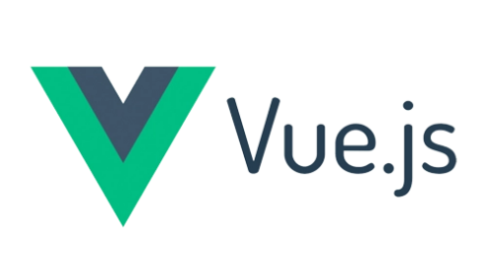
- Vue.js 3: Sử dụng Composition API giúp tổ chức logic code rõ ràng, dễ tái sử dụng.
- Pinia: Thư viện quản lý trạng thái (State Management) giúp đồng bộ dữ liệu giữa các thành phần giao diện một cách nhất quán.
- Vuetify 3: Thư viện giao diện cung cấp các Component dựng sẵn theo chuẩn Material Design, giúp xây dựng giao diện nhanh chóng, thẩm mỹ và đồng bộ.

Công cụ hỗ trợ phát triển
Để tối ưu hóa quy trình làm việc nhóm và phát triển phần mềm, nhóm sử dụng bộ công cụ sau:
- Visual Studio 2022 & Visual Studio Code: Môi trường phát triển tích hợp (IDE) mạnh mẽ hỗ trợ Debug và nhắc lệnh thông minh.
- SQL Server Management Studio (SSMS): Công cụ quản trị và truy vấn cơ sở dữ liệu trực quan.
- Git & GitHub: Quản lý phiên bản mã nguồn, hỗ trợ làm việc nhóm, theo dõi lịch sử thay đổi và tích hợp code.
- Swagger UI: Tự động sinh tài liệu API, hỗ trợ Frontend kiểm thử các Endpoint nhanh chóng mà không cần viết code.

Các kỹ thuật và mô hình lập trình
Để đảm bảo mã nguồn được tổ chức khoa học, dễ bảo trì và mở rộng, nhóm áp dụng các kiến trúc và mẫu thiết kế (Design Pattern) tiêu chuẩn sau:

Kiến trúc phân tầng (Layered Architecture)
Hệ thống được xây dựng dựa trên mô hình kiến trúc 3 tầng (3-Tier Architecture) để đảm bảo nguyên tắc "Separation of Concerns" (Phân tách mối quan tâm). Mỗi tầng đảm nhận một trách nhiệm duy nhất:
- Presentation Layer (Controller): Tầng giao diện API. Nhiệm vụ chính là tiếp nhận yêu cầu (Request) từ Client, kiểm tra dữ liệu đầu vào và trả về kết quả (Response). Tầng này tuyệt đối không chứa logic nghiệp vụ.
- Business Logic Layer (Service): Tầng xử lý nghiệp vụ trung tâm. Tại đây thực hiện các tính toán, kiểm tra quy tắc nghiệp vụ (ví dụ: kiểm tra thiết bị có đang được mượn không trước khi cho phép mượn).
- Data Access Layer (Repository): Tầng truy xuất dữ liệu. Chịu trách nhiệm giao tiếp trực tiếp với SQL Server để thực hiện các thao tác CRUD (Thêm, Sửa, Xóa, Lấy dữ liệu).
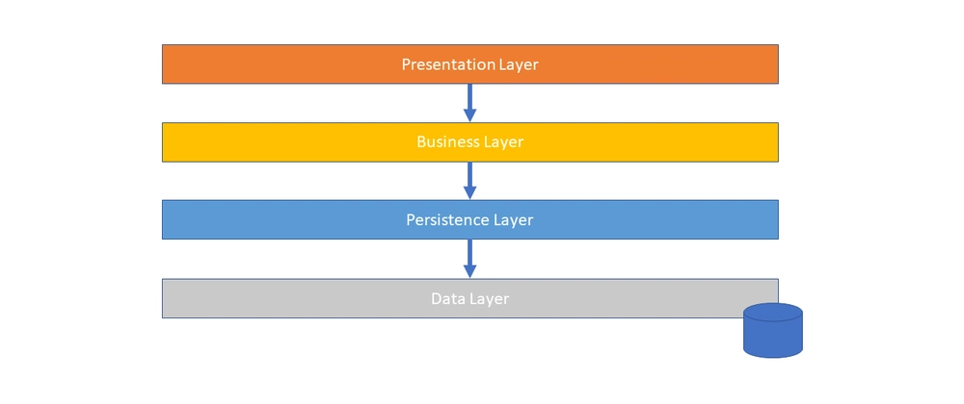

Dependency Injection (DI)
Dependency Injection là kỹ thuật cốt lõi được tích hợp sẵn trong ASP.NET Core, giúp giảm sự phụ thuộc chặt chẽ (Loose Coupling) giữa các thành phần trong hệ thống.
Thay vì để các lớp (như Controller) tự khởi tạo đối tượng Service hay Repository, hệ thống sử dụng cơ chế Constructor Injection để "tiêm" các phụ thuộc này từ bên ngoài vào.
Lợi ích:
- Giúp mã nguồn linh hoạt, dễ dàng thay đổi implementation mà không sửa code ở nhiều nơi.
- Hỗ trợ Unit Test hiệu quả bằng cách tiêm các đối tượng giả lập (Mock Objects).
- Quản lý vòng đời đối tượng tự động thông qua các mức độ
Trong dự án này, DI được sử dụng để inject các service vào controller:
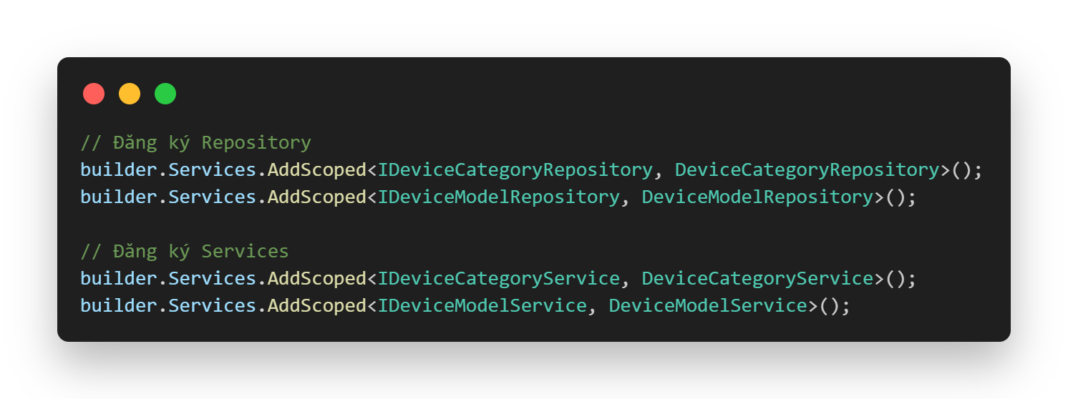
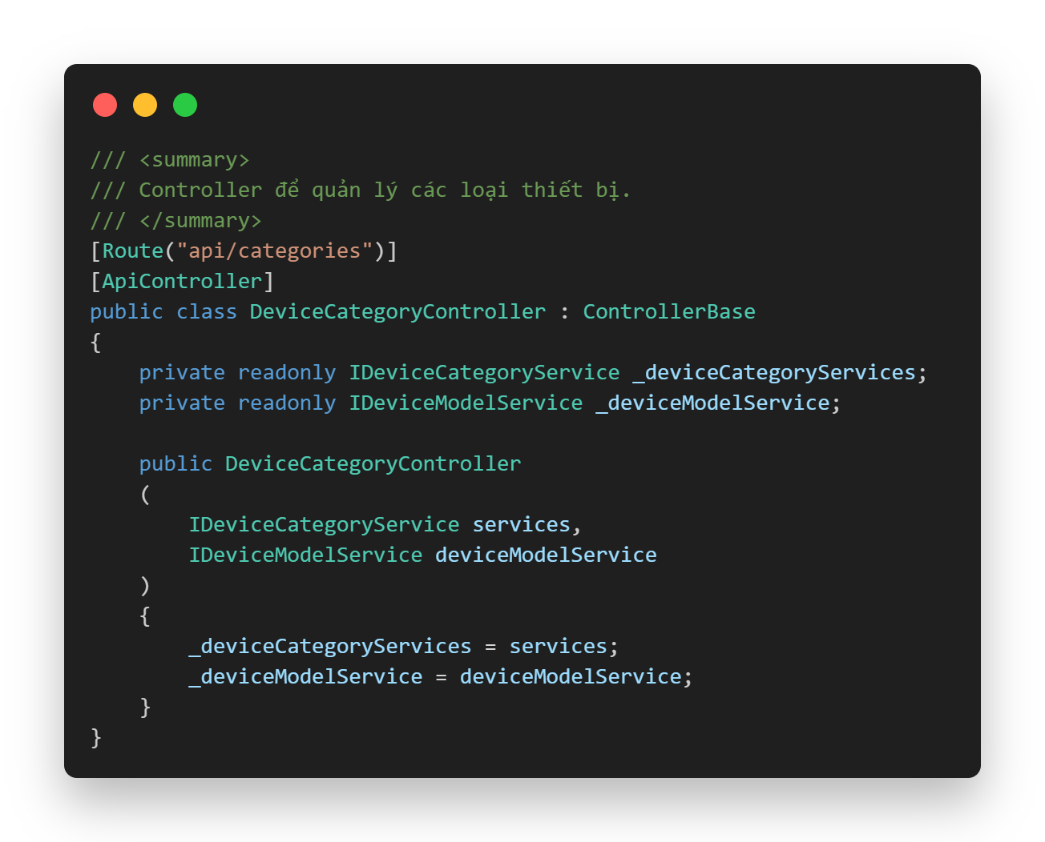

Repository Pattern và Service Pattern
Nhóm kết hợp hai mẫu thiết kế này để chuẩn hóa quy trình xử lý dữ liệu:
- Repository Pattern: Đóng vai trò là lớp trung gian giữa Business Logic và Data Access. Nhóm định nghĩa các Interface (như IDeviceRepository, IRoomRepository) để trừu tượng hóa các thao tác với cơ sở dữ liệu. Điều này giúp Business Logic không bị phụ thuộc vào công nghệ lưu trữ cụ thể.
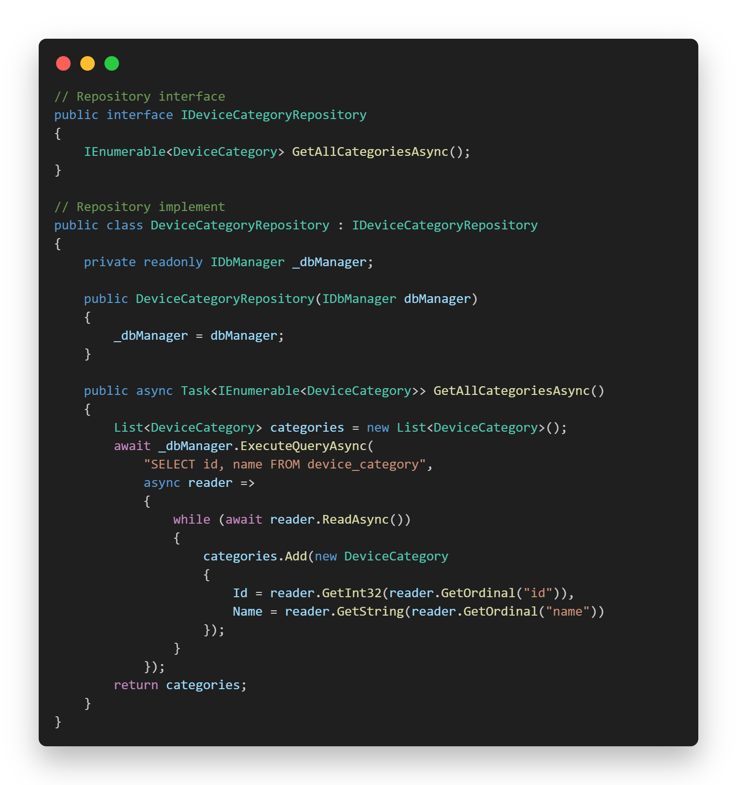

- Service Pattern: Chứa toàn bộ logic nghiệp vụ của ứng dụng. Controller sẽ gọi đến Service, và Service sẽ gọi đến Repository. Việc tách biệt này giúp Controller gọn nhẹ (Thin Controller) và logic nghiệp vụ có thể tái sử dụng ở nhiều nơi khác nhau.
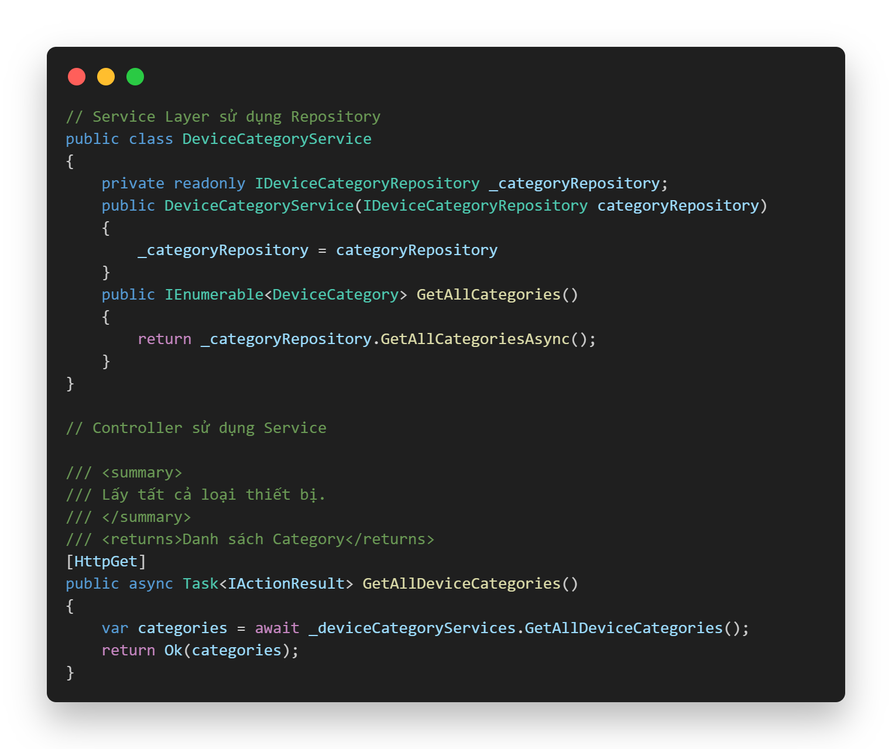

PHÂN TÍCH CHỨC NĂNG HỆ THỐNG

Phân tích yêu cầu
Để đảm bảo hệ thống đáp ứng đầy đủ mục tiêu đề ra và phù hợp với quy trình nghiệp vụ thực tế tại nhà trường, quá trình phân tích yêu cầu được chia thành hai nhóm chính: yêu cầu chức năng và yêu cầu phi chức năng.

Yêu cầu chức năng
Hệ thống được phân chia thành 2 phân hệ chính tương ứng với 2 nhóm người dùng: Quản trị viên (Admin/Cán bộ quản lý) và Người dùng (Giảng viên).

Phân hệ dành cho quản trị viên
Đây là phân hệ trung tâm, cho phép quản trị viên cấu hình và điều phối toàn bộ hoạt động của hệ thống. Các chức năng chi tiết bao gồm:
- Đăng nhập hệ thống: Xác thực quyền truy cập dành riêng cho quản trị viên.
- Quản lý thiết bị:
    - Thêm mới thiết bị vào hệ thống.
    - Cập nhật thông tin, thông số kỹ thuật của thiết bị.
    - Xóa hoặc ngưng kích hoạt thiết bị hỏng/thanh lý.
    - Quản lý loại thiết bị (Danh mục).
- Quản lý phòng học:
    - Thêm, sửa, xóa thông tin phòng học (Tên phòng, sức chứa, vị trí).
    - Phân bố/Điều chuyển thiết bị vào từng phòng học cụ thể.
- Xử lý nghiệp vụ:
    - Tiếp nhận và duyệt/từ chối yêu cầu mượn thiết bị.
    - Tiếp nhận báo cáo hư hỏng
    - Cập nhật trạng thái xử lý sự cố (Đang sửa/Đã sửa xong).

- Thống kê & Báo cáo:
    - Thống kê tổng số lượng thiết bị.
    - Thống kê danh sách thiết bị đang hư hỏng/đang bảo trì.
    - Xem lịch sử mượn trả và hoạt động của thiết bị.

Phân hệ dành cho người dùng
Giao diện được tối ưu hóa cho sự đơn giản, giúp người dùng thao tác nhanh chóng trước và trong giờ học:
- Đăng nhập: Truy cập hệ thống bằng tài khoản được cấp.
- Tra cứu thông tin:
    - Xem danh sách thiết bị khả dụng.
    - Kiểm tra tình trạng hoạt động của thiết bị.
- Nghiệp vụ mượn trả:
    - Gửi yêu cầu mượn thêm thiết bị bổ sung.
    - Theo dõi trạng thái yêu cầu (Chờ duyệt/Đã duyệt).
- Báo cáo sự cố: Gửi báo cáo nhanh khi phát hiện thiết bị hư hỏng (kèm mô tả tình trạng).

Yêu cầu phi chức năng
Bên cạnh các chức năng nghiệp vụ, hệ thống cần đáp ứng các tiêu chuẩn kỹ thuật sau để đảm bảo tính khả dụng:
- Tính trực quan (Usability): Giao diện thiết kế theo chuẩn Material Design, thân thiện, dễ sử dụng, giảm thiểu số lượng thao tác cho người dùng cuối.
- Tính tương thích: Hệ thống hoạt động ổn định trên các trình duyệt phổ biến hiện nay (Google Chrome, Microsoft Edge, Firefox) và hiển thị tốt trên nhiều kích thước màn hình.
- Hiệu năng (Performance): Đảm bảo tốc độ tải trang nhanh, xử lý đồng thời nhiều yêu cầu trong khung giờ cao điểm (đầu giờ học) mà không bị tắc nghẽn.
- Bảo mật (Security):
    - Dữ liệu người dùng và mật khẩu được mã hóa.
    - Cơ chế xác thực (Authentication) và phân quyền (Authorization) chặt chẽ bằng JWT (JSON Web Token), ngăn chặn truy cập trái phép vào các chức năng quản trị.
- Khả năng mở rộng (Scalability): Kiến trúc hệ thống linh hoạt, dễ dàng tích hợp thêm các module mới (như quản lý bảo trì định kỳ, App Mobile) trong tương lai.

Thiết kế hệ thống

Kiến trúc hệ thống
Hệ thống được xây dựng theo mô hình Client – Server với kiến trúc phân tách hoàn toàn (Decoupled Architecture) giữa Frontend và Backend.Frontend.
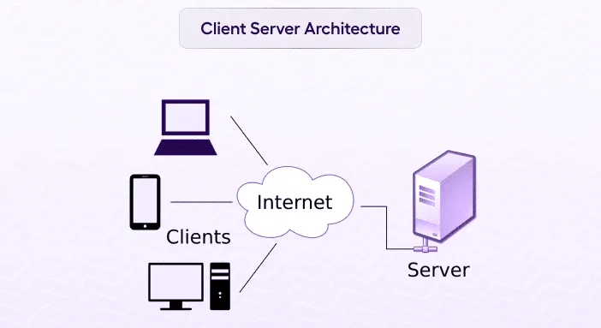
- Client Side (Frontend): Đảm nhận vai trò hiển thị và tương tác người dùng. Được xây dựng bằng Vue.js kết hợp với Pinia (State Management) và Vuetify (UI Library).
- Server Side (Backend): Đảm nhận vai trò xử lý nghiệp vụ và truy xuất dữ liệu. Được xây dựng bằng ASP.NET Core Web API.
- Database: SQL Server lưu trữ dữ liệu quan hệ.

Backend
- Sử dụng ASP.NET Core Web API để cung cấp các RESTful Endpoint.
- Sử dụng ADO.NET kết hợp với lớp DbManager (đã xây dựng ở mục trước) để thực thi các câu lệnh SQL trực tiếp, đảm bảo hiệu năng cao nhất cho các tác vụ truy vấn và thống kê.
- Áp dụng cơ chế Dependency Injection (DI) và Repository Pattern để tổ chức mã nguồn khoa học, dễ bảo trì.

Frontend
- Được phát triển dựa trên Vue.js 3 theo kiến trúc Component-based. Hệ thống chia nhỏ giao diện thành các thành phần tái sử dụng (Header, Sidebar, DeviceCard, Table...).
- Pinia đóng vai trò là "kho lưu trữ trung tâm", giúp đồng bộ dữ liệu (như thông tin User đăng nhập, danh sách thiết bị) giữa các màn hình mà không cần reload lại trang.
- Giao tiếp với Backend thông qua thư viện Axios để gửi các HTTP Request (GET, POST, PUT, DELETE).

Sơ đồ Use Case
Sơ đồ use case dưới đây mô tả hệ thống Quản lý thiết bị phòng học với hai vai trò chính: Quản trị viên và Người dùng (Giảng viên/Sinh viên).

Người dùng
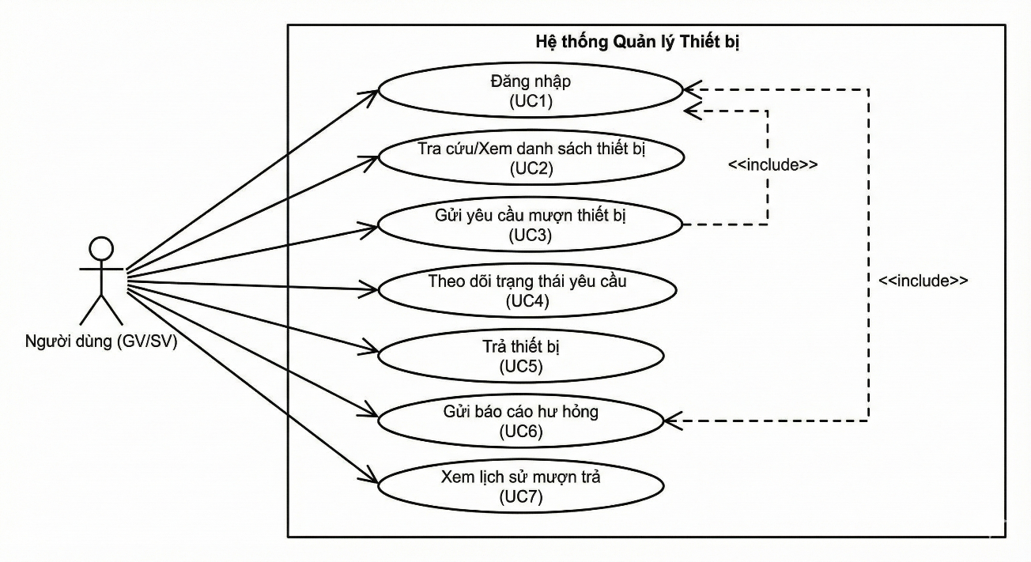
Người dùng có thể thực hiện các chức năng:
- Đăng nhập: Truy cập hệ thống bằng tài khoản được cấp.
- Xem danh sách thiết bị: Xem các thiết bị hiện có (theo model hoặc theo từng thiết bị cụ thể).
- Gửi yêu cầu mượn thiết bị: Chọn thiết bị, thời gian sử dụng và mục đích mượn.
- Theo dõi trạng thái yêu cầu: Kiểm tra xem yêu cầu đã được duyệt, đang chờ, hay bị từ chối.
- Trả thiết bị: Xác nhận đã trả thiết bị sau khi sử dụng.
- Gửi báo cáo hư hỏng: Báo cáo thiết bị gặp vấn đề kèm mô tả và hình ảnh.
- Xem lịch sử mượn thiết bị: Theo dõi tất cả các yêu cầu mượn trong quá khứ.

Quản trị viên
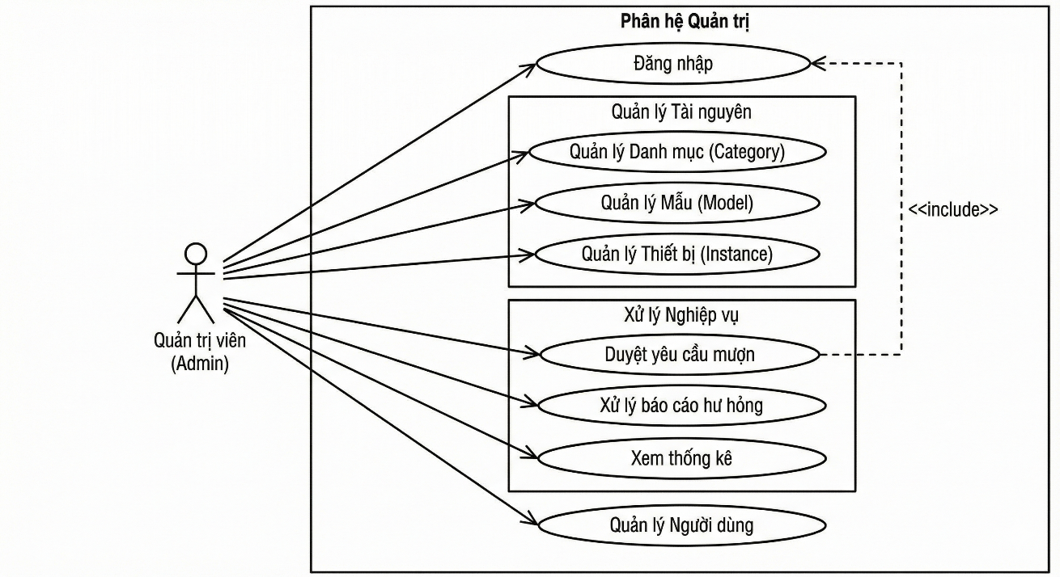
Quản trị viên có quyền quản lý toàn bộ hệ thống, bao gồm:
- Đăng nhập quản trị viên: Truy cập dashboard quản lý.
- Quản lý danh mục thiết bị: Thêm, sửa, xóa danh mục thiết bị (device_category).
- Quản lý model thiết bị: Thêm mới, chỉnh sửa hoặc cập nhật thông số model (device_model).
- Quản lý từng thiết bị cụ thể (instance): Thêm thiết bị; Cập nhật trạng thái thiết bị; Theo dõi vị trí thiết bị
- Quản lý yêu cầu mượn thiết bị: Duyệt yêu cầu; Từ chối yêu cầu; Ghi nhận thời gian trả; Cập nhật tình trạng mượn
- Quản lý báo cáo hư hỏng: Xem báo cáo; Cập nhật trạng thái xử lý; Ghi nhận thông tin sửa chữa
- Quản lý người dùng: Thêm người dùng; Gán quyền (role); Cập nhật thông tin tài khoản
- Xem thống kê – báo cáo : Thống kê thiết bị hư; Thống kê số lần mượn; Số yêu cầu theo thời gian
- Đăng xuất

Đặc tả Use Case

Người dùng
- Đăng nhập
Mô tả | Người dùng nhập email và mật khẩu để truy cập hệ thống.
Tác nhân chính | Người dùng
Luồng chính | - Người dùng chọn "Đăng nhập".  - Nhập tài khoản và mật khẩu.  - Hệ thống xác thực thông tin.  - Nếu hợp lệ, chuyển đến giao diện người dùng.
Luồng ngoại lệ | Tài khoản / mật khẩu sai

- Xem danh sách thiết bị
Mô tả | Người dùng xem danh sách thiết bị hiện có theo danh mục hoặc model.
Tác nhân chính | Người dùng
Luồng chính | - Người dùng chọn "Thiết bị".  - Hệ thống tải dữ liệu danh sách thiết bị.  - Hiển thị tên, model, tình trạng và vị trí thiết bị.
Luồng ngoại lệ | - Lỗi tải dữ liệu.  - Không có thiết bị nào khả dụng.

- Gửi yêu cầu mượn thiết bị
Mô tả | Người dùng gửi yêu cầu mượn thiết bị kèm thời gian sử dụng và mục đích.
Tác nhân chính | Người dùng
Luồng chính | - Người dùng chọn thiết bị muốn mượn.  - Nhập thời gian mượn – trả và mục đích sử dụng.  - Hệ thống ghi nhận yêu cầu mượn.  - Yêu cầu chuyển sang trạng thái "Chờ duyệt".
Luồng ngoại lệ | - Lỗi tải dữ liệu.  - Không có thiết bị nào khả dụng.

- Theo dõi trạng thái yêu cầu
Mô tả | Người dùng xem tiến trình xử lý của các yêu cầu mượn đã gửi.
Tác nhân chính | Người dùng
Luồng chính | - Người dùng chọn "Yêu cầu của tôi".  - Hệ thống hiển thị danh sách yêu cầu.  - Người dùng xem trạng thái từng yêu cầu.
Luồng ngoại lệ | Lỗi tải dữ liệu.

- Trả thiết bị
Mô tả | Người dùng xác nhận việc hoàn trả thiết bị sau khi sử dụng.
Tác nhân chính | Người dùng
Luồng chính | - Người dùng chọn yêu cầu đang ở trạng thái "Đang mượn".  - Nhấn "Trả thiết bị".  - Hệ thống cập nhật trạng thái → "Đã trả".
Luồng ngoại lệ | Yêu cầu chưa được duyệt.

- Báo cáo hư hỏng
Mô tả | Người dùng báo cáo thiết bị bị hư hỏng khi đang sử dụng.
Tác nhân chính | Người dùng
Luồng chính | - Người dùng mở chức năng "Báo cáo hỏng".  - Nhập mô tả + hình ảnh.  - Hệ thống lưu báo cáo và chuyển đến quản trị viên.
Luồng ngoại lệ | Thiếu mô tả hoặc lỗi gửi dữ liệu.

Quản trị viên
- Đăng nhập
Mô tả | Admin đăng nhập vào hệ thống bằng tài khoản được cấp.
Tác nhân chính | Admin
Luồng chính | - Admin chọn "Đăng nhập".  - Nhập email và mật khẩu.  - Hệ thống kiểm tra thông tin.  - Nếu hợp lệ → chuyển đến giao diện quản trị.
Luồng ngoại lệ | Sai thông tin đăng nhập.

- Quản lý danh mục thiết bị
Mô tả | Admin quản lý danh mục thiết bị theo nhóm.
Tác nhân chính | Admin
Luồng chính | - Admin mở mục "Danh mục".  - Thêm / sửa / xóa danh mục.  - Hệ thống lưu thay đổi.
Luồng ngoại lệ | Trùng tên danh mục.

- Quản lý model thiết bị
Mô tả | Admin thêm, chỉnh sửa thông số kỹ thuật của model thiết bị.
Tác nhân chính | Admin
Luồng chính | - Chọn "Model thiết bị".  - Thêm hoặc chỉnh sửa model.  - Hệ thống cập nhật dữ liệu.
Luồng ngoại lệ | Model trùng hoặc thiếu thông tin.

- Quản lý thiết bị (Instance)
Mô tả | Admin quản lý từng thiết bị cụ thể.
Tác nhân chính | Admin
Luồng chính | - Chọn "Thiết bị".  - Thêm thiết bị mới hoặc cập nhật vị trí, trạng thái.  - Hệ thống lưu và hiển thị danh sách cập nhật.
Luồng ngoại lệ | Trùng mã thiết bị.

- Duyệt yêu cầu mượn thiết bị
Mô tả | Quản trị viên xem và xử lý các yêu cầu mượn thiết bị.
Tác nhân chính | Admin
Luồng chính | - Admin mở danh sách yêu cầu.  - Xem chi tiết.  - Duyệt hoặc từ chối yêu cầu.  - Hệ thống gửi thông báo cho người dùng.
Luồng ngoại lệ | Thiết bị không còn khả dụng

- Quản lý báo cáo hư hỏng
Mô tả | Admin kiểm tra và xử lý các báo cáo thiết bị bị hư.
Tác nhân chính | Admin
Luồng chính | - Vào mục "Báo cáo hư hỏng".  - Xem chi tiết báo cáo.  - Cập nhật trạng thái (đang xử lý / hoàn tất).
Luồng ngoại lệ | Báo cáo không tồn tại.

- Xem thống kê
Mô tả | Admin xem tổng quan thiết bị, số lượt mượn, tỉ lệ hỏng, số yêu cầu theo thời gian.
Tác nhân chính | Admin
Luồng chính | - Admin mở "Thống kê".  - Hệ thống truy vấn dữ liệu.  - Hiển thị biểu đồ – báo cáo.
Luồng ngoại lệ | Lỗi kết nối dữ liệu.

Thiết kế Cơ sở dữ liệu

Tổng quan thiết kế
Hệ thống sử dụng Microsoft SQL Server làm nền tảng lưu trữ, được thiết kế theo mô hình quan hệ (Relational Database) chặt chẽ. Cấu trúc dữ liệu đã được chuẩn hóa đạt Dạng chuẩn 3 (3NF), đảm bảo các tiêu chí:
- Không dư thừa dữ liệu: Các thông tin dùng chung (như tên model, tên trạng thái) được tách ra bảng riêng, không lưu lặp lại.
- Tính toàn vẹn cao: Dữ liệu được liên kết chặt chẽ bằng hệ thống khóa chính (Primary Key) và khóa ngoại (Foreign Key), ngăn chặn tình trạng dữ liệu "rác" hoặc không đồng bộ.

Tổ chức các nhóm dữ liệu
Toàn bộ các bảng trong hệ thống được quy hoạch thành 3 nhóm chức năng chính như sau:

Nhóm Quản lý Thiết bị (Tài nguyên)
Thay vì lưu tất cả thông tin vào một bảng duy nhất, hệ thống phân chia thiết bị theo cấu trúc phân cấp để dễ quản lý số lượng lớn:
- Danh mục (device_category): Quản lý các nhóm thiết bị lớn (Ví dụ: Máy chiếu, Laptop, Âm thanh).
Trường | Kiểu dữ liệu | Mô tả
id | int | Mã danh mục thiết bị
name | nvarchar(100) | Tên danh mục thiết bị

- Mẫu mã (device_model): Lưu trữ thông tin kỹ thuật chung cho từng dòng máy (Ví dụ: Panasonic PT-LB383, Dell Vostro 3578). Bảng này đóng vai trò là "khuôn mẫu" cho thiết bị.
Trường | Kiểu dữ liệu | Mô tả
model_id | int | Mã mẫu thiết bị
model_name | nvarchar(100) | Tên mẫu thiết bị
category_id | int | Mã danh mục thiết bị
specifications | nvarchar(max) | Thông số kỹ thuật của thiết bị
storage_location | nvarchar(200) | Vị trí lưu trữ thiết bị
- Thiết bị thực tế (device_instance): Đại diện cho từng thiết bị vật lý cụ thể đang có trong phòng học. Mỗi thiết bị có mã định danh riêng (instance_code) và trạng thái riêng, tham chiếu đến Model để lấy thông tin kỹ thuật.
Trường | Kiểu dữ liệu | Mô tả
instance_id | int | Mã thiết bị cụ thể
instance_code | nvarchar(50) | Mã định danh thiết bị
model_id | int | Mã mẫu thiết bị
status_id | int | Trạng thái hiện tại
current_location | nvarchar(200) | Vị trí hiện tại của thiết bị

Nhóm Nghiệp vụ (Mượn trả & Báo cáo)
Ghi nhận toàn bộ lịch sử tương tác của người dùng với hệ thống:
- Mượn thiết bị (borrow_request): Bảng trung tâm ghi nhận ai (user_id) mượn cái gì (instance_id). Bảng này lưu trữ đầy đủ quy trình từ lúc gửi yêu cầu, thời gian duyệt đến khi trả thiết bị.
Trường | Kiểu dữ liệu | Mô tả
request_id | int | Mã yêu cầu mượn
user_id | int | Người gửi yêu cầu (liên kết bảng user)
instance_id | int | Mã thiết bị được mượn
request_date | datetime | Ngày gửi yêu cầu
start_period | tinyint | Thời gian bắt đầu mượn
end_period | tinyint | Thời gian trả dự kiến
approved_date | datetime | Thời gian phê duyệt
return_date | datetime | Thời gian trả thực tế
usage_location | nvarchar(200) | Địa điểm sử dụng
status_id | int | Trạng thái yêu cầu
purpose | nvarchar(max) | Mục đích sử dụng thiết bị

- Báo cáo hư hỏng (report): Giúp người dùng phản ánh sự cố. Bảng hỗ trợ lưu đường dẫn hình ảnh minh chứng (image_path) để bộ phận kỹ thuật dễ dàng đánh giá tình trạng.
Trường | Kiểu dữ liệu | Mô tả
report_id | int | Mã báo cáo
user_id | int | Người báo cáo
instance_id | int | Thiết bị bị hỏng
description | nvarchar(max) | Mô tả chi tiết lỗi/hư hỏng
image_path | nvarchar(500) | Hình ảnh minh chứng lỗi
report_date | datetime | Ngày báo cáo
status_id | int | Trạng thái xử lý

- Thông báo: Bảng lưu trữ thông báo được gửi tới người dùng
Trường | Kiểu dữ liệu | Mô tả
id | int | Mã thông báo
user_id | int | Mã người dùng
content | nvarchar(max) | Nội dung thông báo
seen | bit | Trạng thái (Đã đọc)
deleted | bit | Trạng thái (Đã xóa)

Nhóm hệ thống trạng thái
Các trạng thái không được lưu dạng văn bản (text) mà được chuẩn hóa thành các bảng danh mục riêng (instance_status, request_status, report_status). Cách làm này giúp dữ liệu luôn nhất quán và dễ dàng thống kê.
Trường | Kiểu dữ liệu | Mô tả
id | int | Mã trạng thái thiết bị
name | nvarchar(50) | Tên trạng thái

Trường | Kiểu dữ liệu | Mô tả
id | int | Mã trạng thái yêu cầu
name | nvarchar(50) | Tên trạng thái

Trường | Kiểu dữ liệu | Mô tả
id | int | Mã trạng thái xử lý
name | nvarchar(50) | Tên trạng thái

Nhóm Người dùng và Phân quyền
- Người dùng (user): Lưu trữ thông tin tài khoản. Mật khẩu người dùng được mã hóa một chiều (password_hash) trước khi lưu để đảm bảo an toàn tuyệt đối.
Trường | Kiểu dữ liệu | Mô tả
user_id | int | Mã người dùng
username | nvarchar(50) | Tên đăng nhập
password_hash | nvarchar(255) | Mật khẩu đã mã hóa
fullname | nvarchar(100) | Họ và tên
email | nvarchar(100) | Email người dùng
role_id | int | Vai trò người dùng

- Phân quyền (user_role): Xác định vai trò của người dùng (Admin, Giảng viên, Sinh viên) để hệ thống cấp quyền truy cập các chức năng tương ứng.
Trường | Kiểu dữ liệu | Mô tả
id | int | Mã vai trò người dùng
name | nvarchar(50) | Tên vai trò người dùng

Sơ đồ quan hệ thực thể (ERD)
Sơ đồ dưới đây mô tả chi tiết các bảng dữ liệu, các trường thông tin và mối quan hệ tham chiếu giữa chúng:

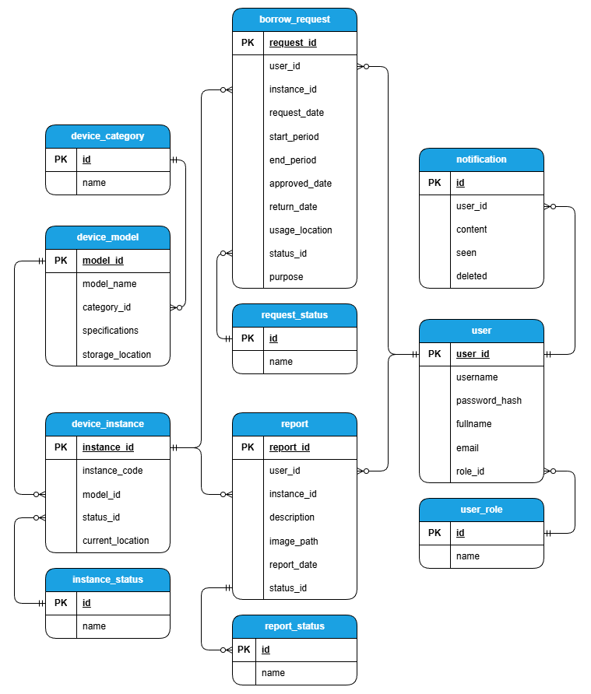

XÂY DỰNG HỆ THỐNG

Môi trường cài đặt và cấu hình
Để hệ thống vận hành ổn định trên môi trường cục bộ (localhost) theo phạm vi nghiên cứu đã đề ra, nhóm đã thiết lập môi trường phát triển như sau:
- Hệ điều hành: Windows 10/11.
- Cơ sở dữ liệu: SQL Server (được cấu hình để chạy các script tạo bảng device_instance, borrow_request, report,... như đã thiết kế ).
- Back-end: .NET SDK 6.0/8.0 (hỗ trợ ASP.NET Core Web API ).
- Front-end: Node.js (phiên bản LTS) để chạy Vue.js 3 và quản lý gói qua npm.
- Công cụ phát triển: Visual Studio 2022 cho Server và Visual Studio Code cho Client.

Tổ chức mã nguồn

Cấu trúc backend (Server)
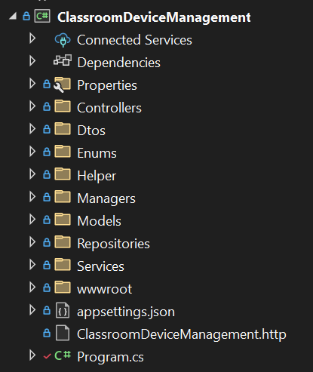
Các thành phần chính trong cấu trúc dự án bao gồm:
- Controllers: Đóng vai trò là Presentation Layer. Nơi tiếp nhận các HTTP Request từ Client (Vue.js), điều phối dữ liệu xuống các lớp dưới và trả về kết quả (Response).
- Dtos (Data Transfer Objects): Chứa các lớp đối tượng dùng để truyền tải dữ liệu giữa Client và Server. Việc sử dụng DTO giúp kiểm soát dữ liệu đầu vào/đầu ra và ẩn đi các thông tin nhạy cảm của Models.
- Services & Managers: Đóng vai trò là Business Logic Layer (BLL). Nơi chứa toàn bộ logic xử lý nghiệp vụ của hệ thống (ví dụ: kiểm tra điều kiện mượn, xử lý logic duyệt yêu cầu).
- Repositories: Đóng vai trò là Data Access Layer (DAL). Nơi thực hiện các thao tác trực tiếp với cơ sở dữ liệu SQL Server thông qua ADO.NET (SELECT, INSERT, UPDATE, DELETE).
- Models: Chứa các lớp thực thể (Entities) ánh xạ trực tiếp 1-1 với các bảng trong cơ sở dữ liệu (Category, Model, Instance, ...).
- Helper: Chứa các lớp tiện ích dùng chung, điển hình là lớp DBManager để quản lý kết nối và thực thi câu lệnh SQL.
- Enums: Chứa các định nghĩa hằng số liệt kê (Enumeration) như trạng thái thiết bị (InstanceStatus) hoặc trạng thái yêu cầu (RequestStatus), giúp mã nguồn rõ ràng và tránh sai sót khi so sánh dữ liệu (Magic strings).
- wwwroot: Thư mục webroot mặc định của ASP.NET Core, được sử dụng để lưu trữ các tài nguyên tĩnh như hình ảnh minh chứng hư hỏng do người dùng tải lên.
- Program.cs: Entry point của ứng dụng, nơi cấu hình Dependency Injection (DI), kết nối Database và các Middleware (như CORS, Authentication).

Cấu trúc frontend (Client)
Phía Client được xây dựng bằng Vue.js 3 sử dụng công cụ build Vite để tối ưu hóa tốc độ phát triển. Cấu trúc thư mục được tổ chức theo chuẩn của một dự án Vue hiện đại, tách biệt rõ ràng giữa giao diện, logic và trạng thái.
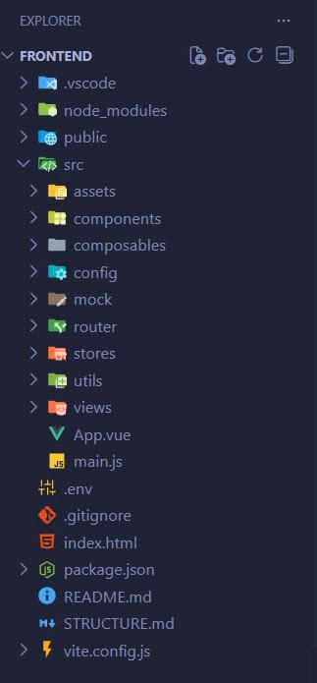
Các thư mục và thành phần quan trọng bao gồm:
- src/views: Chứa các "trang" màn hình chính của ứng dụng (ví dụ: Trang Login, Dashboard, Danh sách thiết bị). Mỗi view sẽ tập hợp nhiều component nhỏ hơn.
- src/components: Chứa các thành phần giao diện nhỏ, có khả năng tái sử dụng cao.
- src/stores: Nơi cấu hình Pinia để quản lý trạng thái toàn cục (Global State). Tại đây lưu trữ các thông tin như User Token, danh sách thiết bị đang tải về từ API, giúp dữ liệu đồng bộ giữa các trang.
- src/router: Cấu hình Vue Router, định nghĩa các đường dẫn (URL) và quy định quyền truy cập (Navigation Guards) – ví dụ: chặn người dùng chưa đăng nhập truy cập vào trang Admin.
- src/services (hoặc nằm trong utils/api): Chứa cấu hình Axios để gọi API xuống Backend. Việc tách biệt này giúp dễ dàng quản lý các endpoint và xử lý lỗi tập trung.
- src/composables: Sử dụng tính năng Composition API của Vue 3 để tách các logic nghiệp vụ ra khỏi giao diện (ví dụ: logic xử lý upload ảnh, logic validate form), giúp mã nguồn sạch và dễ bảo trì.
- src/config: Chứa các biến cấu hình môi trường, ví dụ như đường dẫn gốc của API (Base URL).

Quy trình hoạt động hệ thống
Quy trình hoạt động của hệ thống quản lý thiết bị phòng học được thiết kế dựa trên mô hình 3 lớp (Presentation – Business – Data Access), đảm bảo luồng xử lý rõ ràng, dễ mở rộng và thuận tiện kiểm thử. Phần này trình bày chi tiết cách dữ liệu di chuyển qua Frontend → Backend → Database trong từng chức năng cốt lõi.

Luồng hoạt động chung của hệ thống
Ở mức tổng quát, mọi thao tác từ người dùng (Frontend) đều được xử lý theo thứ tự:
- Người dùng thao tác trên giao diện web (Vue.js).
- Frontend gửi request HTTP (Axios) → Backend API.
- Controller tiếp nhận, xác thực JWT token và truyền yêu cầu vào Service.
- Service xử lý nghiệp vụ, gọi Repository để truy vấn hoặc cập nhật Database.
- Repository thao tác SQL Server (SELECT/INSERT/UPDATE...).
- Kết quả trả về Service → Controller → Frontend.
- Frontend cập nhật Pinia store và hiển thị dữ liệu.
- Với các sự kiện quan trọng, Backend phát thông báo thời gian thực thông qua SSE (Server-Sent Events).
Luồng này áp dụng cho tất cả chức năng: đăng nhập, quản lý thiết bị, báo cáo, mượn trả,…

Quy trình đăng nhập & xác thực
- Mô tả: Người dùng nhập Email và Mật khẩu để truy cập hệ thống. Backend trả về JWT token nếu thông tin chính xác.
- Mục đích: Đảm bảo người dùng truy cập hệ thống thông qua cơ chế xác thực an toàn và phân quyền đúng vai trò (Admin hoặc Giảng viên/Sinh viên).
- Luồng hoạt động:
    - Người dùng nhập thông tin → nhấn “Đăng nhập”.
    - Frontend gửi request tới endpoint:
POST /api/auth/login
    - AuthController kiểm tra thông tin.
    - Gọi UserService kiểm tra tài khoản.
    - So sánh password (đã hash).
    - Nếu hợp lệ, hệ thống tạo JWT Token, chứa: ID người dùng; Vai trò (role); Thời hạn token.
    - Trả token về Frontend.
    - Frontend lưu token vào localStorage.
    - Mỗi request tiếp theo đều gửi token ở header:
Authorization: Bearer <token>
    - Backend kiểm tra token trước khi xử lý mọi yêu cầu khác.
→ Kết quả:
- Admin → vào trang quản trị
- Giảng viên/Sinh viên → vào trang mượn thiết bị

Quy trình xem danh sách thiết bị
- Mô tả: Người dùng xem danh sách mẫu thiết bị theo danh mục đã chọn
- Mục đích: Cung cấp danh sách thiết bị hiện có, bao gồm thông tin tên, thông số kĩ thuật, vị trí lưu trữ, số lượng, …
- Luồng hoạt động:
    - Frontend gọi API:
GET /api/categories/{id}/models
    - DeviceCategoryController nhận yêu cầu.Controller gọi DeviceCategoryService.
    - Service gọi Repository thực hiện truy vấn
    - Repository trả về danh sách DeviceInstanceDto.
    - Dữ liệu trả về Frontend → lưu vào Pinia store.
    - View (DeviceManagement.vue) hiển thị bảng thiết bị.
→ Kết quả: danh sách thiết bị được trả về và hiển thị trên client.

Quy trình thêm thiết bị mới (Admin)
- Mô tả: Quản trị viên thêm vào phân loại, mẫu, thiết bị mới theo nhu cầu
- Luồng hoạt động:
    - Admin mở form thêm mới → nhập thông tin (model, serial, trạng thái…).
    - Frontend gọi tới endpoint:
POST /api/models
    - Backend xác thực Admin → mapping dữ liệu → gọi Service.
    - Repository thực hiện câu lệnh INSERT vào database.
    - Trả về thiết bị vừa tạo.
    - Frontend gọi GET /api/devices để refresh Pinia store.
    - Bảng danh sách hiển thị thiết bị mới.
→ Kết quả: Item mới được thêm cục bộ vào UI mà không cần reload

Quy trình mượn thiết bị (Sinh viên/Giảng viên)
- Luồng hoạt động:
- Người dùng chọn thiết bị → nhấn “Mượn”.
- Một form hiện ra để nhập:
    - Thời gian mượn
    - Thời gian trả dự kiến
    - Mục đích sử dụng
- Frontend gửi request tới endpoint:
POST /api/borrow-requests
- Backend kiểm tra tính hợp lệ của yêu cầu, tạo bản ghi trong borrow_request với trạng thái Pending.
- Admin nhìn thấy yêu cầu mới trong bảng quản lý yêu cầu.
- Admin xét duyệt:
    - Approve → Cập nhật trạng thái thiết bị, yêu cầu, gửi thông báo tới người dùng thông qua SSE
    - Reject → Cập nhật trạng thái yêu cầu (Rejected), lưu vào database
→ Kết quả: quy trình mượn thiết bị xuyên suốt và chính xác trạng thái thiết bị.

Quy trình xử lý báo cáo hư hỏng
- Người dùng gửi báo cáo:
- Mã thiết bị
- Mô tả lỗi
- Hình ảnh (nếu có)
- Frontend gọi tới endpoint:
POST /api/reports
- Backend lưu vào bảng report với trạng thái Pending.
- Admin xem chi tiết và giải quyết báo cáo
- Cập nhật trạng thái báo cáo và thiết bị
- Ghi dữ liệu vào database

Kết quả xây dựng giao diện
Dưới đây là hình ảnh thực tế của hệ thống sau khi hoàn thiện, tương ứng với các phân hệ chức năng đã phân tích.Giao diện Đăng nhập
- Mô tả: Màn hình đăng nhập được thiết kế đơn giản, yêu cầu người dùng nhập tên đăng nhập và mật khẩu. Hệ thống sử dụng API xác thực để kiểm tra thông tin từ bảng user.
- Chức năng: Phân quyền tự động. Nếu là Admin sẽ chuyển hướng vào trang quản trị, nếu là Giảng viên/Sinh viên sẽ vào trang mượn thiết bị.
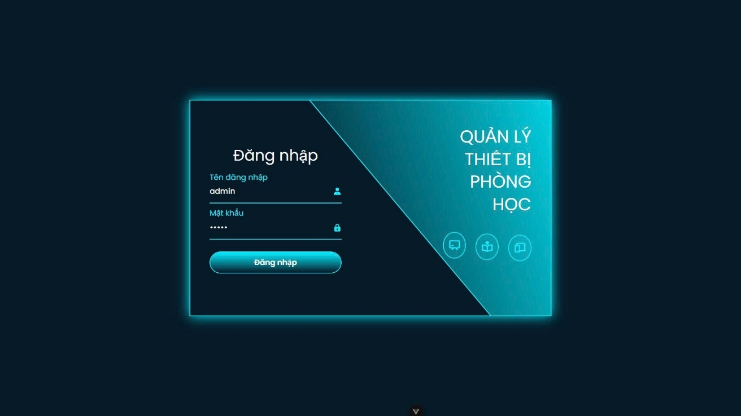

Giao diện Dashboard (Dành cho Quản trị viên)
- Mô tả: Giao diện Dashboard cung cấp cái nhìn tổng quan và nhanh chóng về tình trạng hoạt động của hệ thống. Đây là nơi Quản trị viên theo dõi tổng số thiết bị, số thiết bị khả dụng, số yêu cầu mượn thiết bị cần xử lý cũng như số báo cáo hư hỏng đang chờ phản hồi.
- Thông tin hiển thị: Các thẻ (cards) thống kê số lượng thiết bị hư hỏng, số yêu cầu đang chờ duyệt và tổng số thiết bị hiện có, hỗ trợ Admin nắm bắt thông tin nhanh chóng.

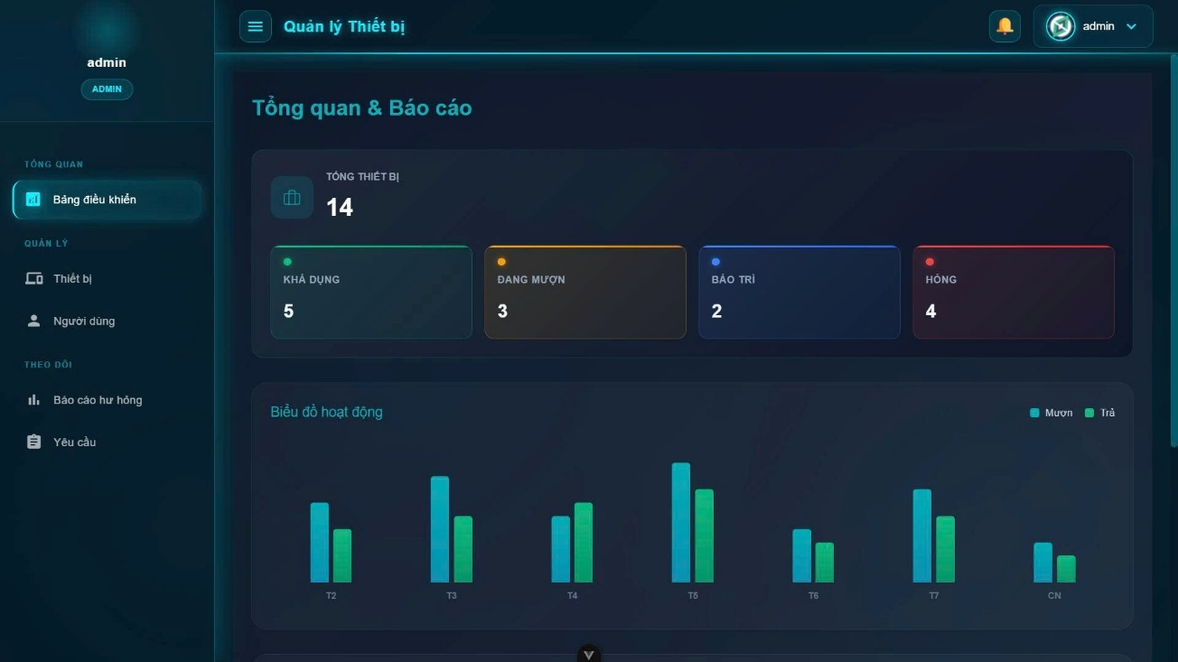

Giao diện Quản lý thiết bị
Mô tả: Giao diện này cho phép Quản trị viên quản lý danh sách các loại thiết bị, chẳng hạn như Laptop, Máy chiếu hoặc Micro. Các loại thiết bị được trình bày theo dạng bảng để dễ quan sát và quản lý.
Thao tác: Thêm loại thiết bị mới
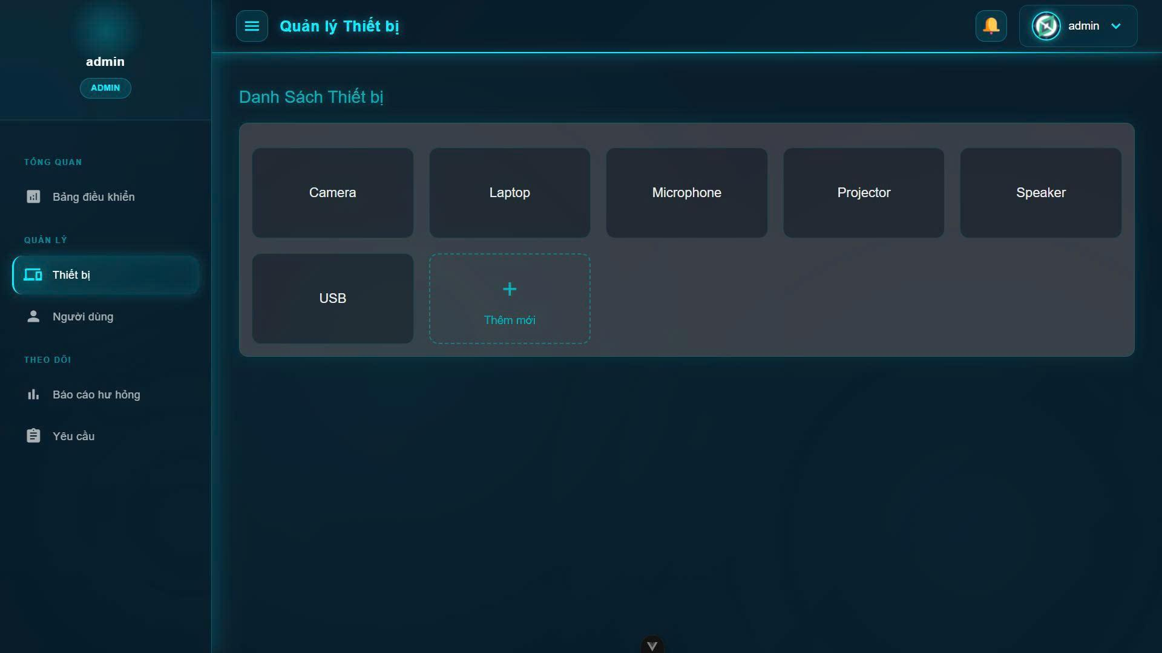

Giao diện Quản lý mẫu thiết bị
- Mô tả: Giao diện quản lý mẫu thiết bị hiển thị các mẫu cụ thể thuộc từng loại thiết bị, giúp hệ thống có thể phân loại chính xác từng model như Dell XPS 15, Macbook Pro hay các mẫu máy chiếu.
- Chức năng hiển thị: Danh sách mẫu thiết bị được trình bày dưới dạng bảng thông tin, trong đó mỗi dòng hiển thị tên model, loại thiết bị tương ứng và các thao tác chỉnh sửa hoặc xóa. Giao diện cũng cung cấp form thêm model mới với kiểm tra dữ liệu hợp lệ để đảm bảo tính chính xác của thông tin lưu trữ.
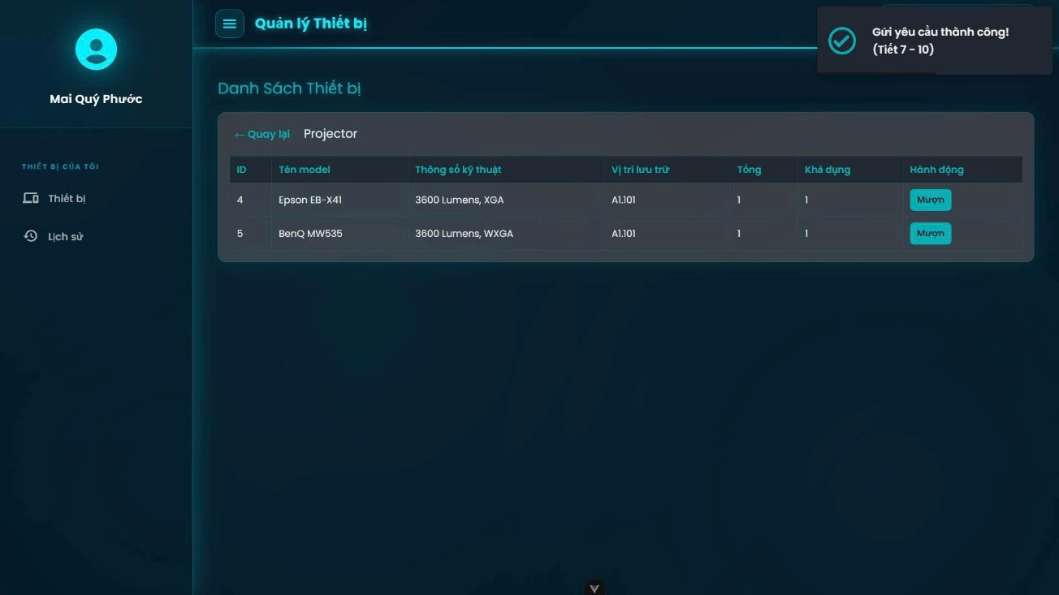
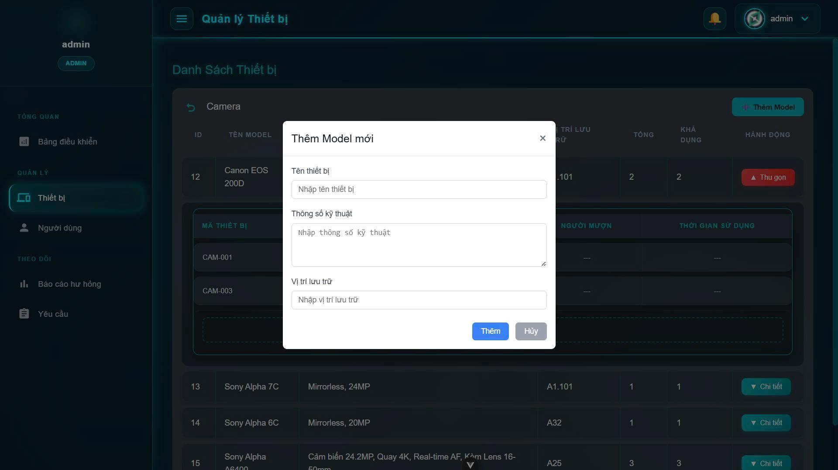

Giao diện Quản lý thiết bị cụ thể (Device Instance)
- Mô tả: Giao diện quản lý thiết bị cụ thể trình bày từng thiết bị riêng lẻ dựa trên mã định danh, chẳng hạn như từng chiếc laptop, máy chiếu hoặc thiết bị hỗ trợ giảng dạy. Đây là giao diện được sử dụng nhiều nhất trong vận hành thực tế.
- Chức năng hiển thị: Dữ liệu được trình bày thông qua bảng thiết bị với các thông tin như mã thiết bị, model, trạng thái hiện tại và phòng học đang sử dụng. Giao diện hỗ trợ thao tác thêm mới thiết bị, chỉnh sửa trạng thái hoặc xóa thiết bị khi cần thiết. Nhờ cơ chế cập nhật thời gian thực, bảng danh sách luôn được đồng bộ mà không cần làm mới thủ công.
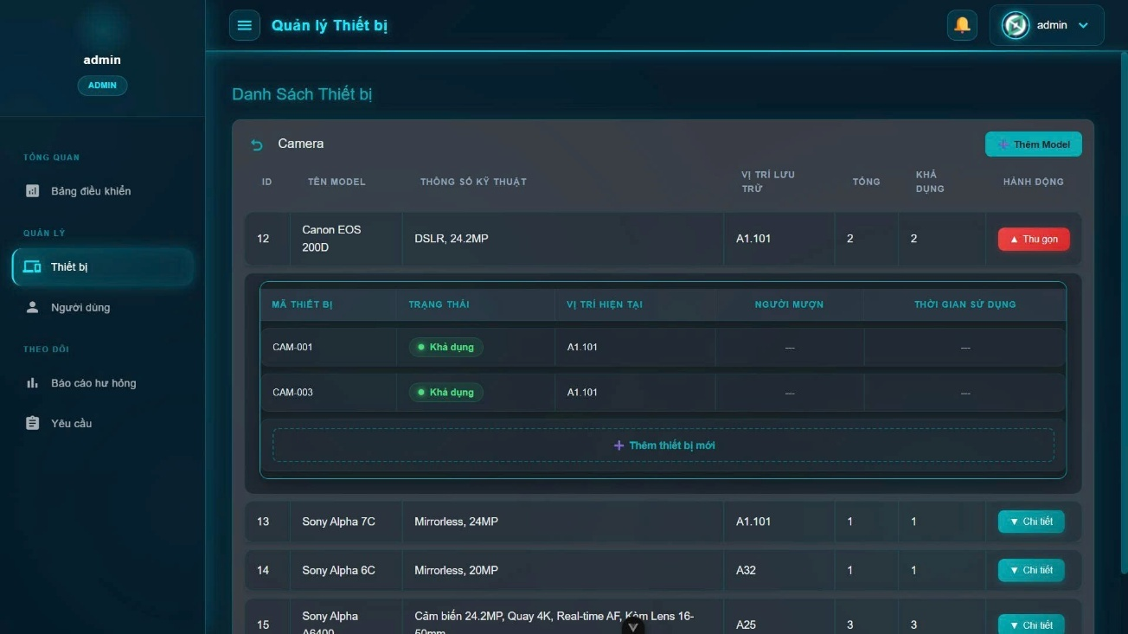

Giao diện Quản lý yêu cầu mượn (Admin)
- Mô tả: Giao diện này được thiết kế để hỗ trợ Quản trị viên trong việc xử lý các yêu cầu mượn thiết bị từ người dùng.
- Chức năng hiển thị: Danh sách yêu cầu hiển thị các thông tin như người mượn, thiết bị được yêu cầu, thời gian mượn và trạng thái hiện tại. Quản trị viên có thể xem chi tiết từng yêu cầu, phê duyệt hoặc từ chối, đồng thời cập nhật trạng thái thiết bị tương ứng.
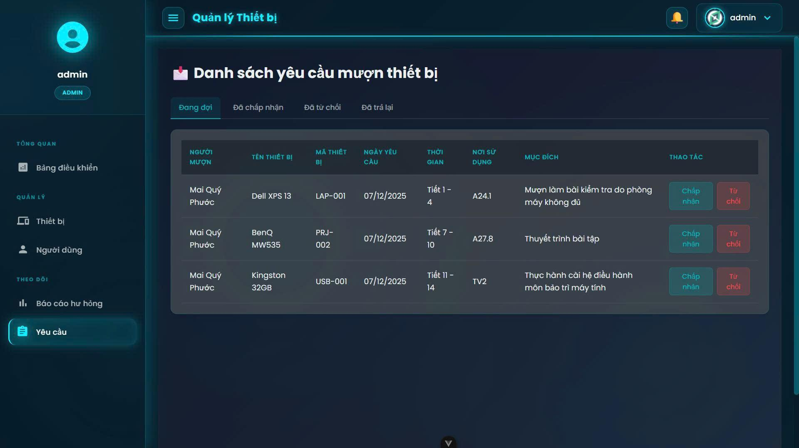

Chức năng Mượn thiết bị (Dành cho Người dùng)
- Mô tả: Người dùng xem danh sách thiết bị khả dụng. Khi nhấn "Mượn", một form yêu cầu sẽ hiện ra để nhập thời gian mượn, thời gian trả và mục đích sử dụng.
- Quy trình: Trang hiển thị danh sách thiết bị khả dụng theo dạng lưới hoặc bảng. Khi người dùng chọn một thiết bị, hệ thống mở form yêu cầu mượn, trong đó người dùng nhập thời gian mượn, thời gian trả dự kiến và mục đích sử dụng. Sau khi gửi yêu cầu, trạng thái của thiết bị sẽ được cập nhật khi Admin xét duyệt.

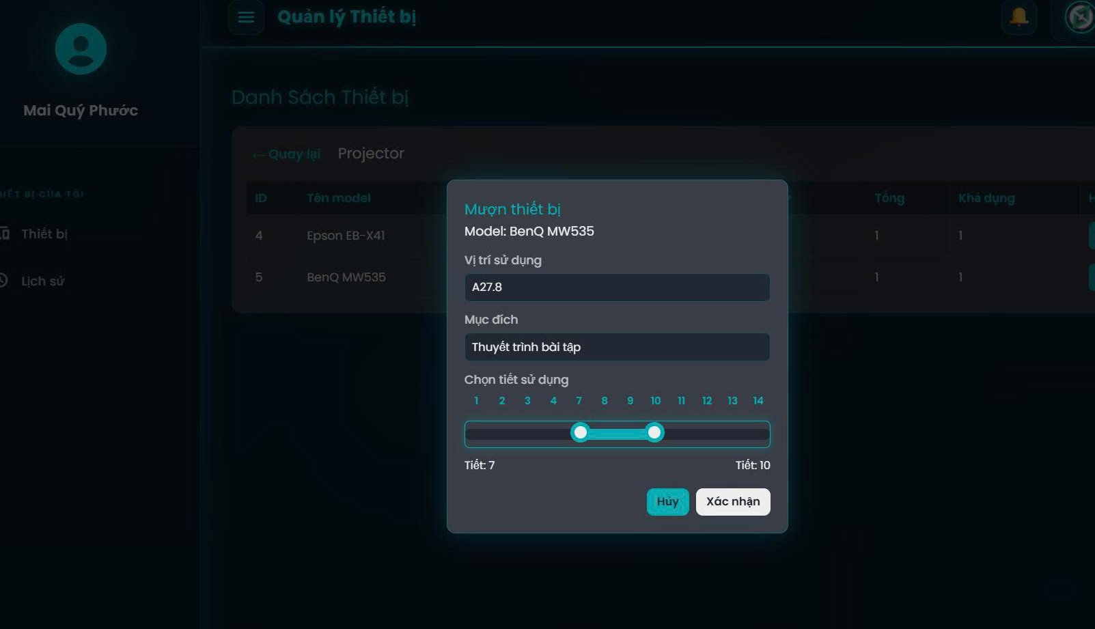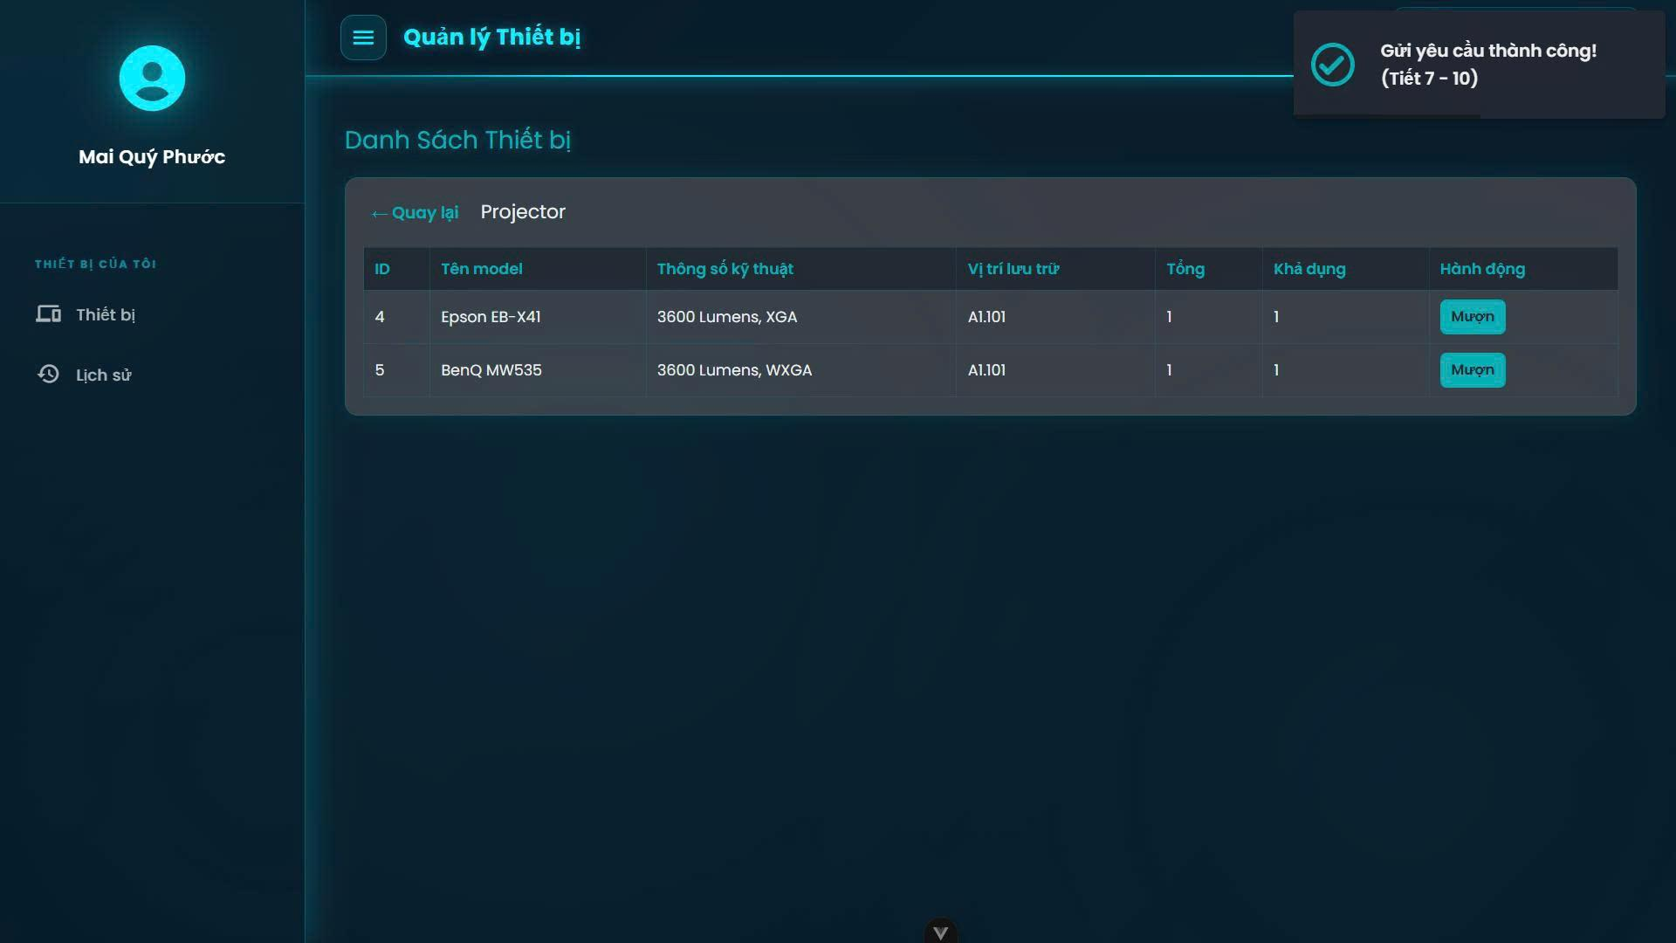

Giao diện lịch sử yêu cầu mượn thiết bị (Người dùng)
- Mô tả: Giao diện lịch sử cho phép người dùng theo dõi quá trình mượn và trả thiết bị.
- Chức năng hiển thị: Danh sách lịch sử bao gồm thông tin thiết bị đã mượn, thời gian mượn, thời gian trả và trạng thái hiện tại. Nhờ vào việc kết hợp dữ liệu từ bảng borrow_history, giao diện đảm bảo người dùng có thể theo dõi dễ dàng và minh bạch.
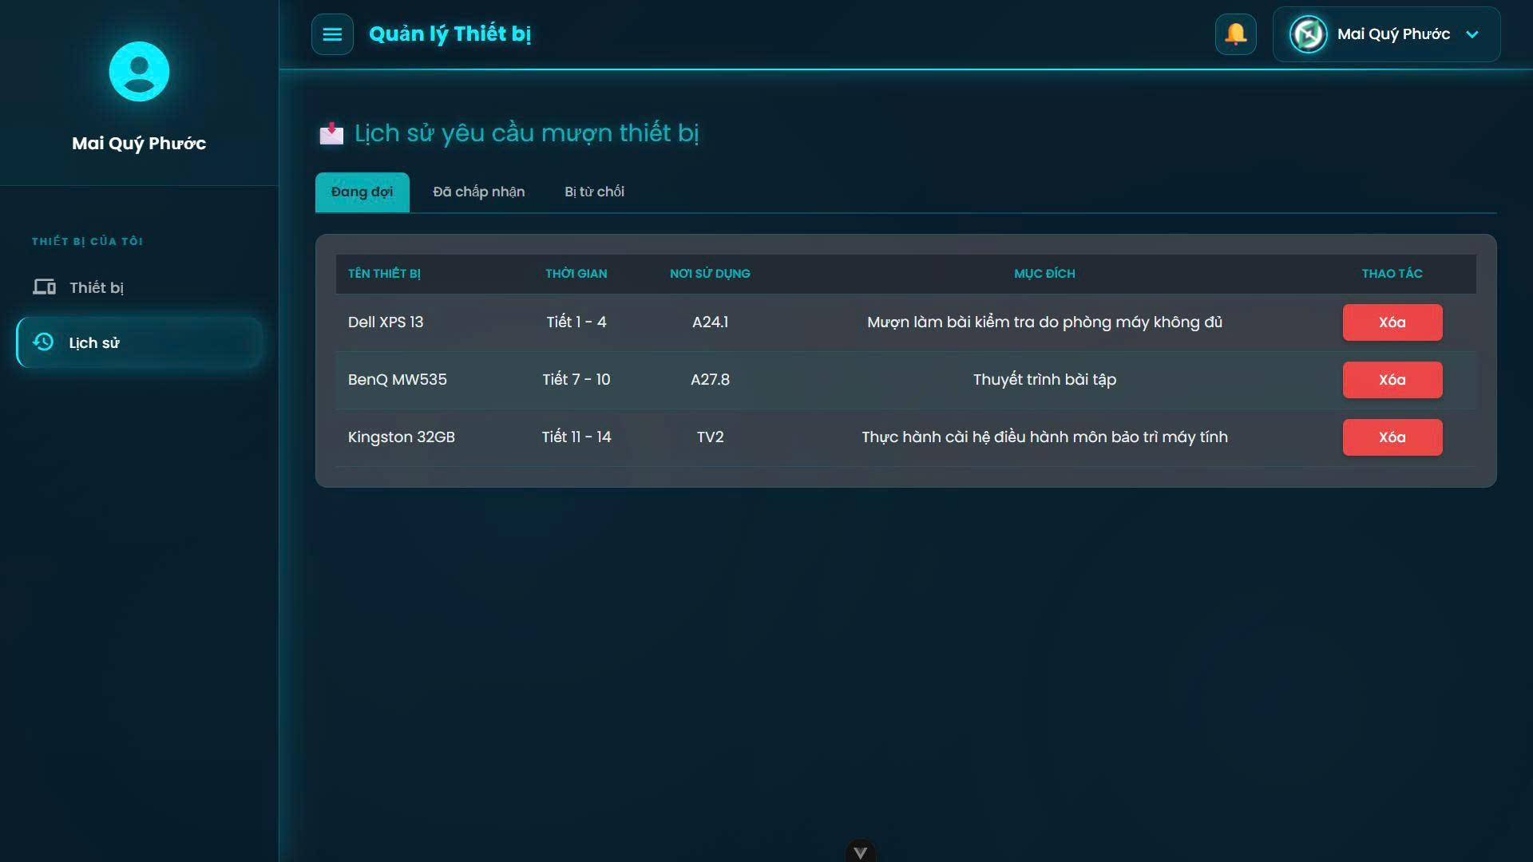

Giao diện Quản lý báo cáo hư hỏng
- Mô tả: Admin nhận được danh sách các báo cáo từ bảng report. Giao diện hiển thị chi tiết người báo cáo, thiết bị gặp lỗi, mô tả và hình ảnh minh chứng.
- Thao tác: Admin cập nhật trạng thái xử lý (Đang xử lý -> Đã hoàn thành) để người dùng theo dõi.
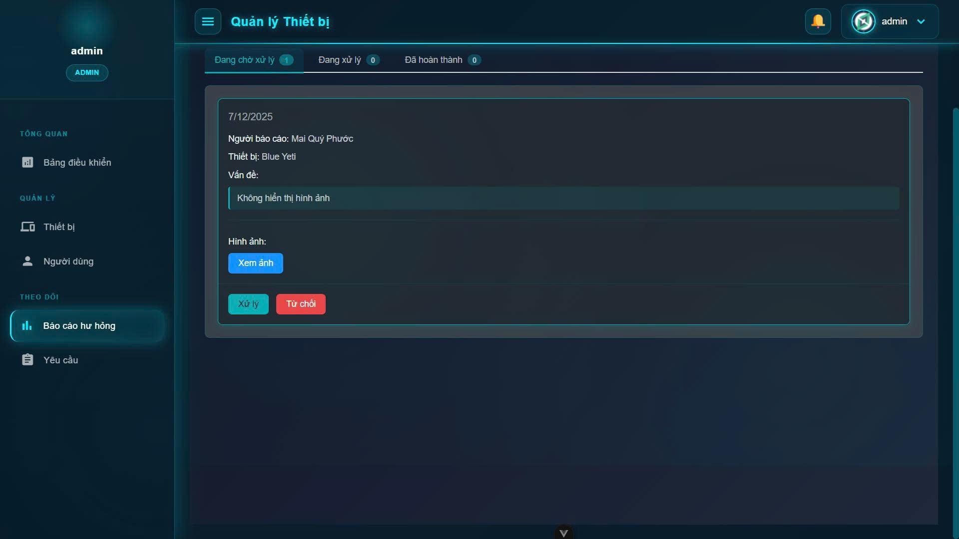

Kịch bản kiểm thử (Testing Scenarios)
Nhóm đã tiến hành kiểm thử chức năng dựa trên các Use Case đã phân tích ở Chương 3.
STT | Tên kịch bản | Các bước thực hiện | Kết quả mong đợi | Kết quả thực tế
1 | Đăng nhập sai | Nhập sai tài khoản hoặc mật khẩu. | Hệ thống báo lỗi "Thông tin đăng nhập không chính xác". | Đạt
2 | Mượn thiết bị | Người dùng chọn thiết bị -> Nhập ngày giờ -> Gửi. | Thông báo thành công, yêu cầu chuyển sang trạng thái "Chờ duyệt"¹⁰. | Đạt
3 | Duyệt yêu cầu | Admin xem yêu cầu -> Nhấn "Duyệt". | Trạng thái yêu cầu đổi thành "Đã duyệt", thiết bị cập nhật trạng thái "Đang bận", người dùng nhận được thông báo | Đạt
4 | Báo hỏng | Người dùng nhập mô tả lỗi, ảnh minh họa (Nếu có) -> Gửi. | Dữ liệu lưu vào bảng report, Admin nhận được thông báo. | Đạt

KẾT LUẬN VÀ HƯỚNG PHÁT TRIỂN

Kết quả đạt được
Sau quá trình nghiên cứu, phân tích và triển khai thực hiện đề tài "Xây dựng ứng dụng quản lý thiết bị phòng học", nhóm thực hiện đã hoàn thành các mục tiêu đề ra ban đầu và đạt được những kết quả cụ thể sau:

Về mặt sản phẩm:
- Xây dựng thành công hệ thống Web App hoàn chỉnh với hai phân hệ tách biệt: Quản trị viên (Admin) và Người dùng (Giảng viên).
- Hệ thống vận hành ổn định các nghiệp vụ cốt lõi: Quản lý danh mục thiết bị phân cấp, Theo dõi tình trạng phòng học, Số hóa quy trình mượn – trả và Tiếp nhận báo cáo sự cố tức thời.
- Giao diện được thiết kế trực quan, hiện đại, hướng tới trải nghiệm người dùng (UX/UI) tối ưu nhờ thư viện Vuetify.

Về mặt công nghệ:
- Hiện thực hóa thành công kiến trúc Client – Server với sự tách biệt rõ ràng giữa Backend (ASP.NET Core Web API) và Frontend (Vue.js 3).
- Làm chủ kỹ thuật thao tác dữ liệu trực tiếp thông qua ADO.NET, đảm bảo hiệu năng cao và kiểm soát tốt các truy vấn SQL.
- Áp dụng hiệu quả các mô hình thiết kế (Design Pattern) như Dependency Injection, Repository Pattern và quản lý trạng thái tập trung với Pinia.

Về mặt kỹ năng:
- Củng cố tư duy phân tích và thiết kế hệ thống thông tin.
- Nâng cao kỹ năng làm việc nhóm, quản lý mã nguồn với Git/GitHub và giải quyết các vấn đề phát sinh trong quy trình phát triển phần mềm thực tế.
- Nâng cao kỹ năng làm việc nhóm, biết cách chia nhỏ công việc và phối hợp xử lý lỗi.
- Quan trọng hơn, nhóm đã bước đầu hình thành thói quen tổ chức mã nguồn khoa học. Thay vì viết code tự phát như các bài tập nhỏ, nhóm đã biết cách phân chia thư mục rõ ràng, đặt tên biến nhất quán và tuân thủ các quy tắc cơ bản để code dễ đọc, dễ sửa lỗi hơn.

Hạn chế của đề tài
Bên cạnh những kết quả đạt được, do giới hạn về thời gian thực hiện và phạm vi của một đồ án cơ sở, hệ thống vẫn còn tồn tại một số hạn chế:
- Môi trường triển khai: Hệ thống hiện tại mới chỉ được kiểm thử trên môi trường cục bộ (Localhost), chưa được đánh giá hiệu năng thực tế (Load Testing) khi triển khai trên Server với lượng truy cập lớn.
- Tích hợp hệ thống: Chưa hỗ trợ cơ chế đăng nhập một lần (SSO) bằng tài khoản Email của nhà trường (Google Workspace/Microsoft 365), người dùng vẫn phải tạo tài khoản thủ công.
- Hạn chế về xử lý nghiệp vụ phức tạp: Do kinh nghiệm thực tế về quy trình quản lý hành chính còn hạn chế, nhóm mới chỉ tập trung giải quyết các bài toán cốt lõi (Happy Path). Các trường hợp nghiệp vụ phát sinh phức tạp (như hủy ngang phiếu mượn, đền bù thiết bị hỏng...) chưa được xử lý bao quát toàn bộ trong phiên bản này.

Hướng phát triển
Để ứng dụng có thể đưa vào sử dụng thực tế, nhóm đề xuất các hướng phát triển trong tương lai:
- Quản lý bằng QR Code: Tích hợp tính năng tạo và quét mã QR cho từng thiết bị (instance_code), giúp việc kiểm kê và mượn trả diễn ra nhanh chóng hơn thông qua camera điện thoại.
- Triển khai Cloud: Đưa hệ thống lên các nền tảng như Azure hoặc AWS để mở rộng khả năng truy cập từ xa.
- Báo cáo thống kê nâng cao: Xuất các báo cáo định kỳ ra file Excel/PDF để phục vụ công tác hành chính của nhà trường.

